Міністерство освіти і науки України
Державний університет «Одеська політехніка»
Інститут комп’ютерних систем
Кафедра інформаційних систем

Лабораторна робота №8
з дисципліни «Операційні Системи»

Тема: «Програмування керуванням процесами в ОС Unix»

Виконав:
ст. гр. AI-204
Максименко А. О.
Перевірив:
Блажко О. А.
Дрозд М.О.

Одеса – 2021
Мета: отримання навичок в управлінні процесами в ОС Unix на рівні мови програмування С.
Завдання для виконання:
Завдання 1 Перегляд інформації про процес
Створіть C-програму, яка виводить на екран таку інформацію:
− ідентифікатор групи процесів лідера сесії;
− ідентифікатор групи процесів, до якої належить процес;
− ідентифікатор процесу, що викликав цю функцію;
− ідентифікатор батьківського процесу;
− ідентифікатор користувача процесу, який викликав цю функцію;
− ідентифікатор групи користувача процесу, який викликав цю функцію.
Завдання 2 Стандартне створення процесу
Створіть C-програму, яка створює процес-нащадок, породжуючи процес та замінюючи образ процесу. У програмі процес-батько повинен видати повідомлення типу «Parent of Ivanov», а процес-нащадок повинен видати повідомлення типу «Child of Ivanov» через виклик команди echo, де замість слова Ivanov в повідомленні повинно бути ваше прізвище в транслітерації.
Завдання 3 Обмін сигналами між процесами
3.1 Створіть C-програму, в якій процес очікує отримання сигналу SIGUSR2 та виводить повідомлення типу «Process of Ivanov got signal» після отримання сигналу, де замість слова Ivanov в повідомленні повинно бути ваше прізвище в транслітерації.
Запустіть створену С-програму.
3.2 Створіть C-програму, яка надсилає сигнал SIGUSR2 процесу, запущеному в попередньому пункту завдання.
Запустіть створену С-програму та проаналізуйте повідомлення, які виводить перша програма.
Завершіть процес, запущеному в попередньому пункту завдання.
Завдання 4 Створення процесу-сироти
Створіть C-програму, в якій процес-батько несподівано завершується раніше процесу-нащадку. Процес-батько повинен очікувати завершення n+1 секунд. Процеснащадок повинен в циклі (2*n+1) раз із затримкою в 1 секунду виводити повідомлення, наприклад, «Parent of Ivanov», за шаблоном як в попередньому завданні, і додатково виводити PPID процесу-батька.
Значення n – номер команди студента + номер студента в команді.
Перевірте роботу програми, вивчіть вміст таблиці процесів і зробіть відповідні висновки.
Завдання 5 Створення процесу-зомбі
Створіть C-програму, в якій процес-нащадок несподівано завершується раніше процесу-батька, перетворюється на зомбі, виводячи в результаті повідомлення, наприклад,
«I am Zombie-process of Ivanov», за шаблоном як в попередньому завданні.
Запустіть програму у фоновому режимі, а в окремому терміналі вивчіть вміст таблиці процесів і зробіть відповідні висновки.
Завдання 6 Попередження створення процесу-зомбі
Створіть C-програму, в якій процес-нащадок завершується раніше процесу-батька, але ця подія контролюється процесом-батьком.
Процес-нащадок повинен виводити повідомлення, наприклад, «Child of Ivanov is finished», за шаблоном як в попередньому завданні.
Процес-батько повинен очікувати (3*n) секунд.
Значення n - n – номер команди студента + номер студента в команді.
Запустіть програму у фоновому режимі, а в окремому терміналі вивчіть вміст таблиці процесів і зробіть відповідні висновки.

Хід роботи:
Завдання 1
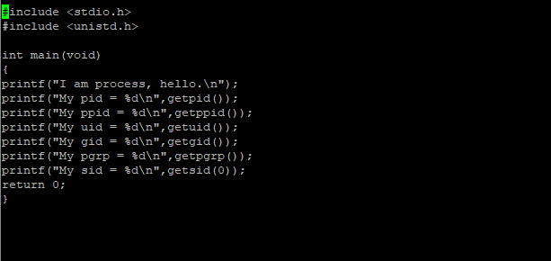
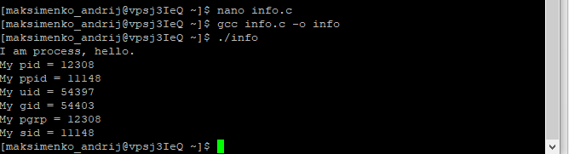
Завдання 2
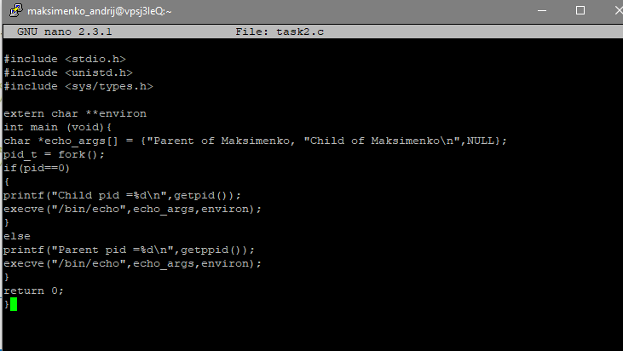
Завдання 3
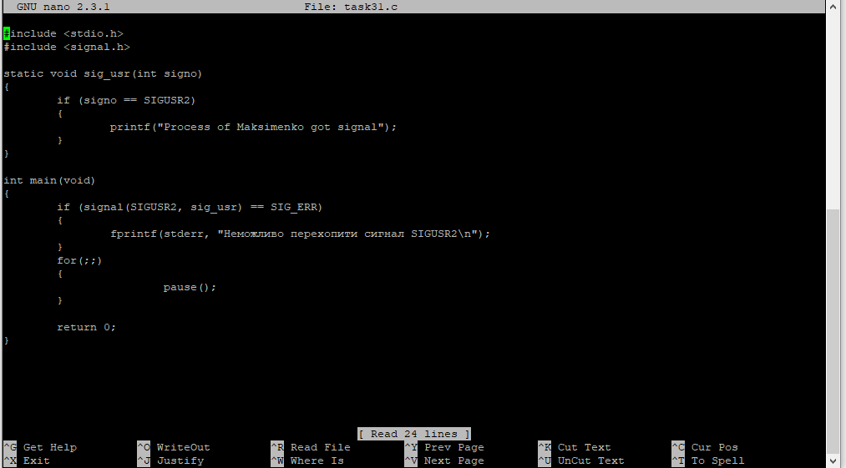
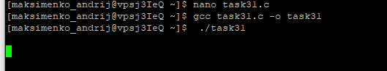
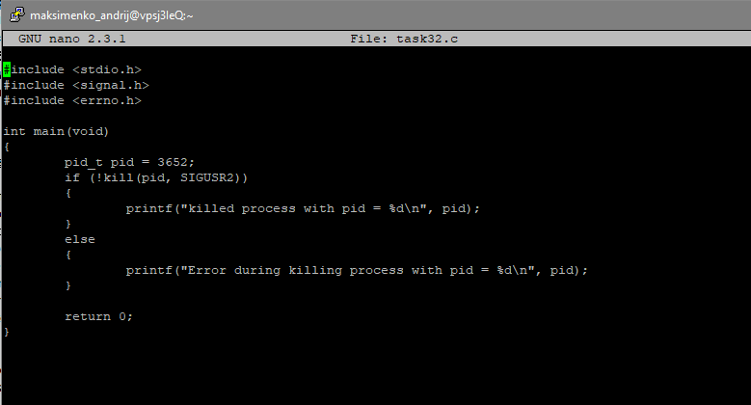
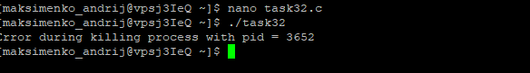
Завдання 4
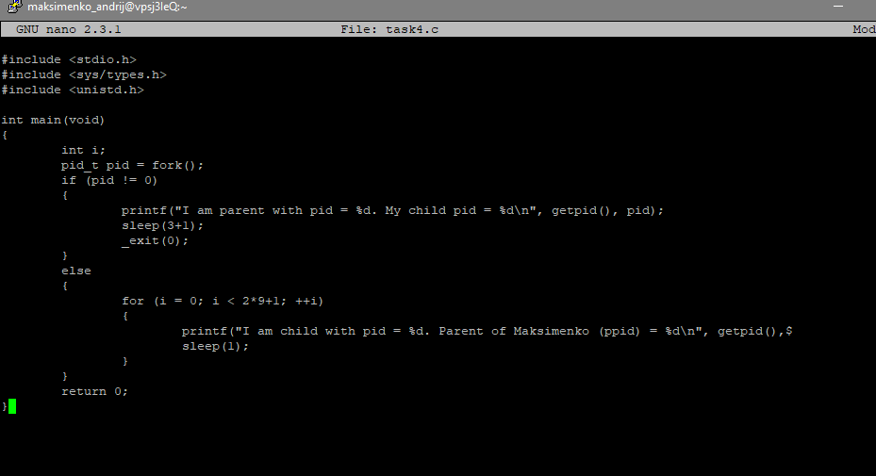
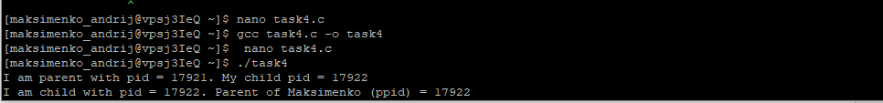
Висновки: в ході виконання лабораторної роботи, були отримані навички в управлінні процесами в ОС Unix на рівні мови програмування С.
Завдання були однакової складності.

